Capitulo 1
Introducción a la guía

A pesar de los millones de profesionales del software en el mundo y de la presencia ubicua del software en nuestra sociedad, sólo recientemente la ingeniería del software ha alcanzado el estado de disciplina ingenieril y reconocida profesión.

Alcázar un consenso por la profesión en un núclo del cuerpo de conocimiento es un hito clave en todas las disciplinas y ha sido identificado por el IEEE Computer Society como crucial para la evolución hacia un status profesional. Esta guía, escrita bajo los auspicios del comité del ejercicio profesional, es parte de un proyecto multi-anual para alcanzar tal conseso.

¿Qué es la ingeniería del software?

El IEEE Computer Society define la ingeniería del software como:
“(1) Aplicación de un enfoque sistemático, disciplinado y cuantificable al desarrollo, operación y mantenimiento del software, es decir, la aplicación de la ingeniería al software.
(2) El estudio de los métodos en (1)”.

¿Qué es una profesion reconocida?

Para que la ingeniería del software sea una legítima disciplina y reconocida profesión, es imperativo un consenso sobre el cuerpo de conocimiento. Este hecho es bien ilustrado por Starr cuando define que puede considerarse como legítima disciplina reconocida profesión. En su libro, ganador del premio Pulitzer, sobre la historia de la profesión médica de los EE.UU, indica:

“La legitimización de una autoridad profesional envuelve tres afirmaciones distintivas: primero, todo conocimiento y competencias de un profesional han sido validadas por una comunidad de compañeros de profesión; segundo, el conocimiento validado consensuadamente se basa en fundamentos científicos racionales; y tercero, las opiniones profesionales y consejos están orientadas hacia valores fundamentales como la salud. Estos aspectos de legitimidad corresponden con los tipos de atributos - - generalmente cubiertos en el termino ‘profesión’ ”.

¿Cuáles son las características de una profesión?
Gary Ford y Norman Gibbs estudió varias profesiones, incluyendo medicina, derecho, ingeniería y contabilidad. Concluyeron que la profesión de la ingeniería está caracterizada por varios componentes:

…

¿Cuáles son los objetivos del proyecto SWEBOK?

La guía no debería se confundida con el cuerpo de conocimiento en si mismo, el cual en la literatura publicada. El propósito de la guía es describir que parte del cuerpo de conocimiento es generalmente aceptada, organizar esa parte y proporcionar acceso a los temas de interés. Información adicional de que se entiende por “generalmente aceptado” se describe a continuación y en el Apéndice A.

La guía al cuerpo de conocimiento de ingeniería del software se estableció con los siguientes 5 objetivos:

- Promover una visión consistente de la ingeniería del software en el mundo.
- Clarificar la situación – y definir fronteras – de la ingeniería del software con respecto a otras disciplinas como la informática, gestión de proyectos, ingeniería informática y matemáticas.
- caracterizar los contenidos de la disciplina de la ingeniería del software
- Proporcionar al cuerpo de conocimiento de la ingeniería del software con los temas de interés
- Proporcionar una base para el desarrollo planes de estudio, certificaciones individuales y materiales para licencias.

El primero de estos objetivos una visión consistente de la ingeniería del software fue proporcionada por el proceso de desarrollo consistente en aproximadamente 500 revisores de 42 países en la fase Hombre de Piedra, (1998-2001), la cual condujo a la versión de prueba; 120 revisores de 21 países en la fase Hombre de Hierro (2003, la cual genero la versión 2004. Información adicional sobre el proceso, se encuentra disponible en Prefacio y en la Web (http://www.swebok.org/). Se contactaron sociedades profesionales y agencias públicas involucradas con la ingeniería del software para que fueran conscientes del proyecto y se les invitó a participar en el proceso de desarrollo. Se reclutaron coordinadores asociados en América del Norte, los países del pacífico y Europa. Se hicieron presentaciones del proyecto en acontecimientos internacionales y se planificaron otros para el año posterior.

El segundo de los objetivos, el deseo de definir fronteras para la ingeniería del software, motiva la organización fundamental de esta guía. El material reconocido como perteneciente a la Ingeniería del software está organizado en las 10 áreas de conocimiento (AC) enumeradas en la Tabla 1. Cada una de estas AC es tratada como una capítulo de la guía.

Tabla 1 Áreas de conocimiento del SWEBOK
Requerimientos del software
Diseño del software
Construcción del software
Pruebas del software
Mantenimiento del software
Gestión de la configuración del software
Gestión en la ingeniería del software
Métodos y Herramientas de la ingeniería del software
Calidad del software

Al establecer la frontera, también es importante identificar que disciplinas comparten tal frontera, y a menudo, una intersección común con la ingeniería del software, A tal respecto, la guía reconoce otras 8 disciplinas relacionadas, enumeradas en la Tabla 2 (ver Capítulo 12, Disciplinas relacionadas con la ingeniería del software). Sin embargo, no es objetivo de la guía del SWEBOK caracterizar el conocimiento de las disciplinas relacionadas, sino el conociendo que es visto como específico a la ingeniería del software

Tabla 2 Disciplinas relacionadas
Ingeniería informática
Informática
Gestion
Matemáticas
Gestión de proyectos
Gestión de calidad
Ergonomía del software
Ingeniería de sistemas

Organización jerárquica
La organización de las AC en los capítulos proporciona el tercer objetivo del proyecto – una caracterización de los contenidos de la ingeniería del software. Especificaciones detalladas por el equipo de coordinadores editoriales a los coordinadores asociados en encuentra en el Apéndice A.

La guía utiliza una organización jerárquica para descomponer cada área de conocimiento en un conjunto de temas catalogados. Una descomposición en 2 o 3 niveles proporciona una manera razonable de encontrar los temas. La guía trata los temas seleccionados de una manera compatible con las escuelas de pensamiento mayoritarias y con las descomposiciones encontradas en las organizaciones, literatura y estándares. La descomposición no presupone ningún dominio de aplicación particular, forma de negocio, filosofía de gestión, métodos de desarrollo, etc. La extensión de cada tema es la justa para entender la naturaleza de los temas y para que el lector pueda referirse a la literatura de forma satisfactoria. Después de todo, el cuerpo de conocimiento se encuentra en el material referenciado y no en la guía en si misma.

Materiales de referencia y matrices

Para proporcionar el acceso a los temas de interés de la guía – el cuarto de los objetivos del proyecto – la guía identifica material de referencia para cada AC, incluyendo capítulos de libro, artículos u otras fuentes de reconocido prestigio. Cada AC incluye una matriz relacionando la literatura con los temas. El total del de literatura citado intenta ser el adecuado para un graduado con 4 años de experiencia.

En esta edición de la guía, las referencias de todas las AC forman unas 500 páginas de material, lo cual era una de las especificaciones a la hora de crear el SWEBOK. Se puede argumentar que algunas AC, por ejemplo el diseño del software, se merecen más referencias que otras, y puede que este criterio se aplique a futuras ediciones de la guía.

Además, nótese que la guía no busca la completitud en sus referencias. Existe mucho material importante y relevante que no se ha sido incluido. El material fue en parte seleccionado por que cubre los temas descritos.

Profundidad del tratamiento

Una de las cuestiones que surgieron desde el comienzo del proyecto, fue el nivel de detalle que la Guía debería proporcionar. El equipo del proyecto adpto un enfoque que ayuda con el quinto de los requerimientos – proveer la base para el desarrollo curricular, certificaciones y licencias. El equipo editorial aplico el criterio de conocimiento generalmente aceptado, conocimiento consensuado, distinguiéndolo de conocimientos avanzados o de investigación (en base a la madurez) y de conocimiento especializado (en base a la generalidad de aplicación). La definición viene del Project Management Institute (PMI): “El conocimiento generalmente aceptado se aplica a la mayoría de los proyectos la mayoría del tiempo, y su amplio consenso valida su valor y efectividad”.

Especializado  Pracicas utilzadas solamente en ciertos tipos de software | Generalmente aceptado  Practicas tradicionales establecidas que son recomendadas por muchas organizaciones.
Avanzados y de investigación

Practicas innovadoras probadas y usadas solo por algunas organizaciones y conceptos que están todavía siendo desarrollados y probados en organizaciones de investigación

Sin embargo, el termino “generalmente aceptado”, no implica que el conocimiento nombrado deba aplicarse uniformemente a todos los proyectos software – cada proyecto necesita determinarlos – pero implica que todos los ingenieros competentes deberían de estar equipados con estos conocimientos. Siendo más precisos, el conocimiento generalmente aceptado debería ser incluido en los materiales de estudio de licencias que los graduados deberían de adquirir tras cuatro años de experiencia laboral. Aunque este criterio es específico al estilo de educación en los EEUU y puede que no se aplique a otros países, se considera útil. Sin embargo, las dos definiciones de conocimiento generalmente aceptado deberían ser vistas como complementarias.

Limitaciones relacionadas con el formato del libro

El formato en el cual este libro ha sido concebido tiene sus limitaciones. La naturaleza de los contenidos podría mostrarse mejor en formato de hipertexto, donde cada tema podría ser unido a otros temas que no sean el anterior y posterior a una lista.

Algunas fronteras entre AC, subáreas, etc. son a veces, arbitrarias, pero no hay que darle mucha importancia. En lo posible, se dan enlaces en el texto done son relevantes y utilies.

Los enlaces entre las AC, no son del tipo entrada-salida. Las áreas de conocimiento proporcionan vistas al conocimiento que uno debería poseer con respecto a cada AC en la ingeniería del software. La descomposición de la disciplina dentro de cada AC y el orden en el cual las áreas de conocimiento son presentadas, no tienen por que integrarse con ningún método o modelo particular. Los métodos son descritos en las apropiadas AC dentro de la guía, y la guía en si misma no es parte de ellos.

Las Áreas de Conocimiento (AC)

La Figura 1 describe los 11 capítulos y los temas importantes de cada uno de ellos. Las 5 primeras áreas de conocimiento son presentadas siguiendo el tradicional ciclo de vida en cascada. Sin embargo, esto no implica que la guía adopta o fomenta el ciclo de vida en cascada o ningún otro. Las subsecuentes AC se presentan en orden alfabético, y las disciplinas relacionadas se presentan en el ultimo capitulo.

Estructura de las descripciones de las AC

Las áreas de conocimiento se estructuran como se describe a continuación.

En la introducción, de cada AC se proporciona una breve definición y una visión general de su ámbito y relaciones con otras áreas de conocimiento.

La descomposición de los temas constituye la parte fundamental de cada AC en áreas, subáreas y subtemas. Para cada tema o subtema, se da una breve descripción y referencias.

El material de referencia fue seleccionado por considerar que constituía la mejor presentación del conocimiento relacionado con un tema teniendo en cuenta las restricciones impuestas en la limitación de las referencias (ver arriba). Una matriz enlaza los temas con las referencias.

La última parte de la descripción de las AC es una lista de referencias recomendadas. El apéndice A de cada AC incluye sugerencias para los lectores que quieran profundizar en un tema particular. Los apéndices B presentan la lista de estándares más relevantes para cada área de conocimiento. Nótese que las citas entre corchetes “[…]” en el texto indican las referencias recomendadas, mientras que las que están en paréntesis “(…)” identifican las referencias usuales usadas al escribir o argumentar el texto. Las primeras se encuentran en la sección correspondiente del AC y las ultimas en el Apéndice A de cada AC.

A continuación se resumen las áreas de conocimiento y apéndices.

Requerimientos del software (Figura 2, Columna A)

Un requerimiento se define como una propiedad que debe exhibir el software para resolver algún problema del mundo real.

La primera subárea de conocimiento es Fundamentos de los Requerimientos del Software. Incluye las definiciones de requerimientos del software y sus principales tipos: producto vs. proceso, funcional vs. no funcional, propiedades emergentes. La subárea además describe la importancia de que los requerimientos cuantificables y distingue entre sistemas y requerimientos software.

La segunda subárea de conocimiento son los requerimientos del proceso, el cual introduce el proceso y orienta las 5 subáreas restantes y c’omo la ingeniería de requerimientos encaja en otras con otros procesos de la ingeniería del software. Describe los modelos de proceso, actores del proceso, procesos de soporte y gestión, y la calidad mejora del proceso.

La tercera subárea, es la Captura de requisitos, la cual se centra en de d’onde vienen los requerimientos y c’omo el ingeniero de software puede obtenerlos. Incluye las fuentes de los requerimientos y las técnicas de captura.

La cuarta subárea, Análisis de requerimientos, .se centra el los procesos de análisis de requerimientos para:

- Detectar y resolver conflictos entre requerimientos
- Descubrir las fronteras del software y como deben interactuar con el entorno
- Elaborar los requerimientos del sistema a requerimientos software.

El análisis de requerimientos incluye su clasificación, el modelado conceptual, diseño arquitectural, asignación de requerimientos y negociación de requerimientos.

La quitan subárea es la Especificación de requerimientos, que típicamente se refiere a la producción de un documento o su equivalente electrónico, que puede ser sistemáticamente revisado, evaluado y aprobado. Para sistemas complejos, particularmente los sistemas con una parte substancial de componentes no-software, se pueden producir hasta 3 tipos diferentes de documentos: definiciones del sistema, especificación de requerimientos del sistema, y especificación de requerimientos software. La subárea, describe los 3 documentos y actividades asociadas.

La sexta subárea es la Validación de Requerimientos, cuyo objetivo, es descubrir problemas antes de asignar recursos a abordar los requerimientos. La validación de requerimientos concierne proceso de examinar los documentos de requerimientos y asegurarse de que definen el sistema correcto, es decir, el sistema que los usuarios esperan. Esta subdividido en las descripciones para llevar a cabo revisiones de requerimientos, prototipos y validación y aceptación de pruebas.

La séptima subárea son las Consideraciones Practicas, la cual describe los temas que necesitan ser entendidos en la práctica. El primer tema es la naturaleza del proceso iterativo de los requerimientos. Los tres temas siguientes son sobre la gestión del cambio, el mantenimiento de los requerimientos que reflejen el sistema a construir o ya construido. Incluye gestión de cambios, atributos de los requerimientos y trazas de los requerimientos. El último tema es la medición de los requerimientos.

Diseño del Software (Figura 2, Columna B)

Según la definición de IEEE [IEEE 610.12-90], el diseño es “el proceso de definir la arquitectura, componentes, interfaces y otras características de un sistema o componente” y “el resultado de [ese] proceso”. El AC esta dividida en 6 subáreas.

La primera subárea presenta los Fundamentos del Diseño del Software, el cual forma la base para entender el rol y ámbito del diseño del software. Estos son conceptos generales del software, el contexto del diseño del software, el proceso del diseño del software, las técnicas que permiten el diseño del software.

La segunda subárea agrupa los Temas Clave en el Diseño del Software. Incluye concurrencia, control y manejo de eventos, distribución de componentes, manejo de errores, excepciones y tolerancia a fallos, interacción y presentación y persistencia de datos.

La tercera subárea es la Estructura del Software y la Arquitectura, los temas son las estructuras arquitecturales y los puntos de vista, estilos arquitecturales, patrones de diseño, y finalmente, familias de programas y frameworks.

La cuarta subárea describe la Calidad Evaluación de las del Diseño del Software. Aunque existe una AC dedicada exclusivamente a la calidad del software, esta subárea se centra en los aspectos específicos del diseño. Estos aspectos son atributos de calidad, análisis de calidad y técnicas de evaluación y medición.

La quinta subárea son las Notaciones del Diseño del Software, que se dividen en descripciones estructurales y de comportamiento.

La última subárea describe las Estrategias y Métodos del diseño del Software. Primero, se describen estrategias generales, seguidas por métodos funcionales, métodos de diseño orientados a objetos, métodos de diseño centrados en la estructura de datos, diseño basado en componentes y otros.

Construcción del Software (Figura 2, Columna C)

La construcción del software se refiere la creación de software mediante una combinación de codificación, verificación, pruebas unitarias, pruebas de integración, y depuración. Esta dividida en tres subáreas.

La primera subárea son los Fundamentos de la Construcción del Software. Los tres primeros temas son los principios básicos de la construcción: minimización de la complejidad, anticipación al cambio, y la construcción y verificación.

La segunda subárea describe la Gestión de la Construcción. Los temas son la construcción de modelos, planificación de la construcción y la medición de la construcción.

La tercera subárea cubre las Consideraciones Practicas. Los temas son el diseño de la construcción, lenguajes de construcción, codificación, pruebas de construcción, reuso, calidad de construcción e integración.

Pruebas del Software (Figura 2, Columna D)

Las pruebas de software se componen de la verificación dinámica del comportamiento de un programa con un conjunto finito de casos de pruebas, adecuadamente seleccionados del un infinito numero de posibles ejecuciones del dominio.

Comienza con una descripción de los Fundamentos de las Pruebas del Software. Primero, se presenta la terminología relacionada con las pruebas, después se presentan los aspectos fundamentales de las pruebas, y finalmente, la relación de las pruebas con otras actividades.

La segunda subárea son los Niveles de Pruebas. Estos están divididos entre el objeto de la prueba y los objetivos de las pruebas.

La tercera subárea son las Técnicas para Pruebas. La primera categoría incluye las pruebas basadas en la intuición del probador/a y experiencia. El segundo grupo comprende las técnicas basadas en la especificación, seguido de las técnicas basadas en el código, y las técnicas relativas a la naturaleza de la aplicación. También se presenta cómo seleccionar y combinar las técnicas más apropiadas.

La cuarta subárea cubre las Medidas relacionadas con las Pruebas. Las medidas se agrupan en aquellas relacionadas con la evaluación del programa que se esta probando y la evaluación de las pruebas realizadas.

La última subárea describe el Proceso de Pruebas e incluye las consideraciones prácticas y las actividades de pruebas.

Mantenimiento del Software (Figura 2, Columna E)

Una vez en producción, se descubren anomalías, los entornos de trabajo cambian y aparecen nuevos requerimientos de trabajo. La fase del ciclo de vida mantenimiento comienza una vez entregado el sistema, sin embargo, las actividades de mantenimiento ocurren mucho antes. El AC de mantenimiento del software esta dividida en 4 subáreas.

La primera presenta los Fundamentos del Mantenimiento del Software: definiciones y terminología, la naturaleza del mantenimiento, la necesidad del mantenimiento, los costes, la evolución del software, y las categorías de mantenimiento.

La segunda subárea agrupa los Temas Clave del Mantenimiento del Software. Estos comprenden temas técnicos, de gestión, estimación del coste de mantenimiento y la medición del mantenimiento.

La tercera subárea describe el Proceso de Mantenimiento. Los temas aquí presentados son el proceso de mantenimiento y las actividades de mantenimiento.

Las Técnicas para el Mantenimiento constituye la cuarta subárea. Estas incluyen la compresión del software, la reingeniería y la ingeniería inversa.

Gestión de la configuracion del software (Figura 3, Columna F)

La Gestión de la Configuración del Software (GCS) es la disciplina de la identificación del software en distintos puntos en el tiempo con el propósito de controlar los cambios sistemáticamente, y del mantenimiento de la integridad y trazabilidad de la configuración durante todo el ciclo de vida. Esta AC incluye 6 subáreas.

La primera subárea es la Gestión del proceso de la GCS. Cubre los temas del contexto organizacional para la GSC, restricciones y guías para la GCS, el plan de SGC, y el control del GCS.

La segunda subárea es la Identificación en la Configuración del Software, la cual establece los ítems a ser controlados, establece la identificación de esquemas, para los ítems y sus versiones, y establece las herramientas y técnicas usadas en la adquisición y gestión de los ítems controlados. El primeros temas en esta subárea son la identificación de los ítems a ser controlados y las bibliotecas de software.

La tercera subárea es el Control de Configuración del Software, trata la gestiona de cambios durante el ciclo de vida del software. Las áreas son: primero, solicitud, evaluación y aprobación de cambios; segundo, implementación de cambios de software; tercero, desviaciones y remisiones.

La cuarta área es Registro del Estado de la Configuración. Sus temas son la información sobre el estado de la configuración e informes sobre el estado de la configuración.

La quita área es Auditoria de Configuración Software. Se compone de auditoria de la configuración funcional, auditoria de la configuración física y auditorias de una Línea Base de software.

Gestión de la ingenieria del software (Figura 2, Columna G)

El AC de de la Gestión de la Ingeniería del Software trata la gestión y medición de la ingeniería del software. Mientras la medición es aspecto importante en todas las AC, es aquí donde se presenta el tema de programas de medición. Hay seis subáreas en la gestión de ingeniería del software. Las 5 primeras cubren la gestión de proyectos software y la última describe los programas de medición software.

La primera subárea es Iniciación y Definición del Alcance, la cual comprende la determinación y negociación de los requisitos, estudios de viabilidad, y consideración y revisión de requisitos.

La segunda subárea es la Planificación de Proyectos Software e incluye el planificación del proceso, determinación de los entregables, esfuerzo, plazos y estimación de costes, asignación de recursos, gestión de riesgos, gestión de la calidad y gestión de planes.

La tercera subárea es la Promulgación del Proyecto Software. Los temas son los planes de implementación, gestión de contratos con proveedores, implementación de procesos de medición, monitorización del proceso, control del proceso e informes.

La cuarta subárea es Revisión y Evolución, la cual incluye los temas de determinación de la satisfacción de requisitos, y revisión y evaluación de la ejecución.

La quita subárea describe el Cierre: determinación del cierre y actividades del cierre.

Finalmente, la sexta subárea describe la Medición de la Ingeniería del Software, mas concretamente, los programas de medición. Las mediciones de procesos y productos se describen en el AC de los procesos de la Ingeniería del Software. Muchas de las otras AC también describen mediciones específicas a sus AC. Los temas de esta subárea incluyen el establecimiento y mantenimiento de la medición, realización del proceso de medición y evaluación de las mediciones.

Proceso de la ingenieria del software (Figura 2, Columna H)

El AC de proceso de la ingeniería del software se centra en la definición, implementación, evaluación, gestión, cambio y mejora del proceso de ingeniería del software. Esta dividido en cuatro subáreas.

La primera subárea presenta el Proceso de Implementación y Cambios. Aquí los temas son infraestructura del proceso, ciclo de gestión del proceso software, modelos para el proceso de implementación y cambios y consideraciones practicas.

La segunda subárea trata la Definición del Procesos Incluye los modelos del ciclo de vida del software, procesos del ciclo de vida del software, notaciones para la definición de procesos, adaptación de procesos y automatización.

La tercera subárea es la Evolución del Proceso. Los temas incluyen modelos de evaluación del proceso y los métodos de evaluación del proceso.

La cuarta subárea describe las Mediciones de Proceso y de Producto. El proceso de ingeniería del software cubre genéricamente la medición de producto y proceso. Mediciones específicas a cada AC se describen en las respectivas AC. Los temas son la medición del proceso, la medición de productos software, calidad de los resultados de las medición, modelos de información software y técnicas de medición de procesos.

Herramientas y metodos en la ingenieria del Software (Figura 2, Columna I)

El AC de Herramientas y Métodos de la ingeniería del software incluye ambas, herramientas de la ingeniería del software y métodos de la ingeniería del software.

Las subárea de Herramientas de la Ingeniería del Software utiliza la misma estructura que la guía en si misma, con un tema por cada una de las otras nueve AC de la ingeniería del software. Se añade un tema adicional: cuestiones varias sobre herramientas como técnicas de integración de herramientas que son potencialmente aplicables a todo tipo de herramientas.

La subárea de Métodos de Ingeniería del Software se divide en cuatro subsecciones: métodos heurísticos que tratan aproximaciones informales, métodos formales basados en aproximaciones matemáticas, métodos de prototipado tratando varias formas de prototipados.

Calidad del Software (Figura 2, Columna J)

El AC de la calidad del software se ocupa de las consideraciones sobre la calidad del software las cuales transcienden los procesos del ciclo de vida del software. Al ser la calidad del software un tema ubicuo a toda la ingeniería del software, también es considerada en muchas otras AC, por lo que el lector notar’a referencias a otras AC en toda esta AC.

La primera subárea describe los Fundamentos de la Calidad del Software como la ética y cultura de la ingeniería del software, valor y coste de la calidad, modelos y características de la calidad y la mejora de la calidad.

La segunda subárea cubre los Procesos de Gestión de la Calidad del Software. Aquí los temas son el aseguramiento de la calidad, verificación y validación, y revisión y auditorias.

La tercera y última subárea describe las consideraciones prácticas relacionadas con la calidad del software. Los temas son requerimientos de calidad del software, caracterización de defectos, técnicas de gestión de la calidad del software, y medición de la calidad del software.

Disciplinas relacionadas de la ingenieria del software (Figura 2, Columna k)

El último capitulo se titula Disciplinas relacionadas de la Ingeniería del Software. Para circunscribir la ingeniería del software, es necesario identificar las disciplinas con las que la ingeniería del software comparte una frontera común. Este capitulo identifica en orden alfabético, estas disciplinas relacionadas. Para cada disciplina relacionada, y mediante consenso, se identifica:

- Una definicion informativa (donde sea posible)
- Una lista de Areas de Conocimiento

Las disciplinas relacionadas son

Ingeniería de ordenadores Gestión de proyectos
Informática Gestión de la Calidad
Gestión Ergonomía
Matemáticas Ingeniería de sistemas

Apéndices

Apéndice A. Descripción de las especificaciones en las AC

El apéndice describe las especificaciones proporcionadas por el equipo editorial a los editores asociados para el contenido, referencias recomendadas, formato, y estilo de las descripciones de las AC.

Apéndice B. Evolución de la guia

El segundo apéndice describe la propuesta de la evolución de la Guía. La Guía del 2004 es la edición actual, la cual continuara evolucionando para alcanzar las necesidades de la comunidad de la ingeniería del software. La planificación de la evolución no esta todavía completada, pero un esquema provisional se proporciona en el apéndice. En el momento de esta escritura, este proceso ha sido aprobado por el Comité Ejecutivo Profesional y comunicado a la junta de gobierno del IEEE Computer Society; sin embargo no ha sido ni financiada ni implementada.

Apéndice C. Asignación de estándares a AC

El tercer apéndice es una tabla comentada de los estándares más relevantes, principalmente de IEEE e ISO, asignados a las AC de la Guía del SWEBOK.

Apéndice D. Índices de Bloom

Como ayuda, principalmente a los creadores de planes de estudio (y otros usuarios), para alcanzar el quito objetivo, el cuarto apéndice clasifica cada tema con una de las categorías pedagógicas atribuidas a Benjamin Bloom. El concepto es que los objetivos educacionales pueden ser clasificados en seis categorías incrementando la profundidad: conocimiento, comprensión, aplicación, análisis, síntesis y evaluación. Los resultados de este ejercicio para todas las AC se encuentran en el Apéndice D. Este apéndice no debe ser visto como una clasificación definitiva, sino como un punto de partida.

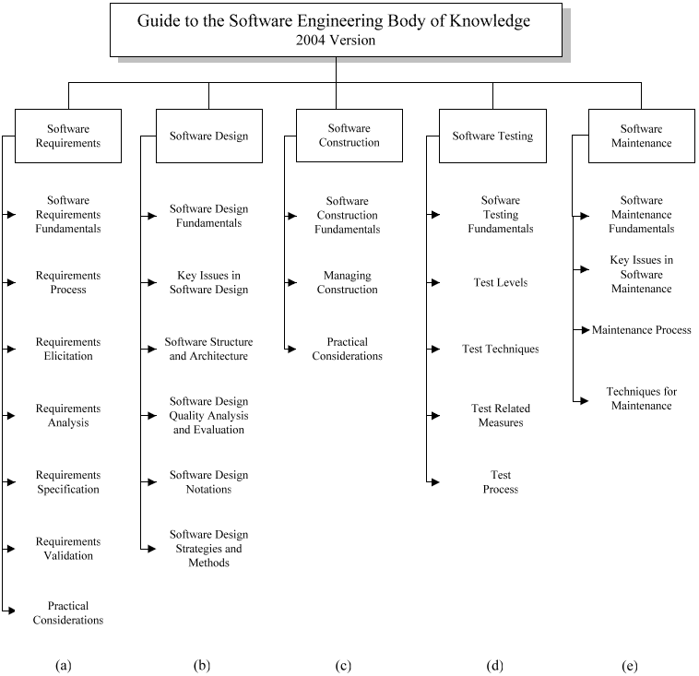
Figura 2: Las 5 primeras áreas de conocimiento

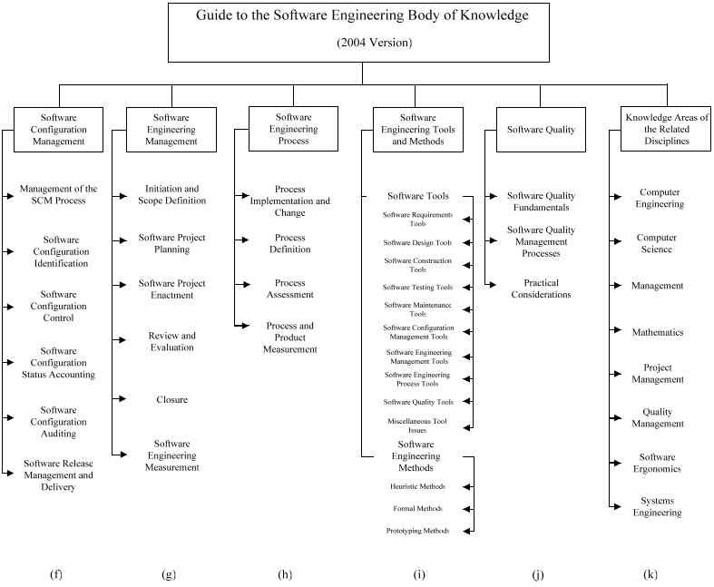
Figura 3: Las 6 últimas áreas de conocimiento

“IEEE Standard Glossary of Software Engineering Terminology,” IEEE std 610.12-1990, 1990.
P. Starr, The Social Transformation of American Medicine, Basic Books, 1982, p. 15.
A Guide to the Project Management Body of Knowledge, 2000 ed., Project Management Institute, http://www.pmi.org/

